

MANUAL DE USUARIO

Por: Ing. Ever Corazón
Versión V1.0.0
Índice
1. INTRODUCCIÓN 3
1.1. Propósito del Documento 3
1.2. Alcance del Manual 3
1.3. Público Objetivo 3
1.4. Requisitos del Sistema para el Usuario 4
2. INICIO DE SESIÓN 4
3.1 Dashboard 5
3.2 Gráfica de Producción de los Últimos 30 días 5
4. MÓDULOS 6
4.1 Listado 6
4.2 Buscar 6
4.3 Registrar/Crear 7
4.4 Editar 7
4.5 Eliminar 8
4.6 Ver Detalles 8
4.7 Información Importante 9
5. REPORTES 10
5.1 Animales por Finca 11
5.2 Producción Mensual 12
5.3 Salud Animal 13
6. CERRAR SESIÓN 13

1. INTRODUCCIÓN

1.1. Propósito del Documento
Este manual de usuario está diseñado para proporcionar una guía completa y accesible sobre el uso del Sistema Inteligente de Gestión Ganadera. Está dirigido a todos los usuarios del sistema, incluyendo administradores, veterinarios y productores/encargados de fincas, con el objetivo de facilitar el aprendizaje y uso efectivo de la plataforma.

1.2. Alcance del Manual
El documento cubre el uso de todas las funcionalidades del sistema organizadas por módulos y roles de usuario, incluyendo:
- Acceso y autenticación al sistema
- Gestión de animales y registro ganadero
- Control sanitario y programa de vacunaciones
- Registro de producción lechera diaria
- Gestión de alimentación e inventarios
- Generación de reportes y consultas
- Creaciónde usuarios y fincas

1.3. Público Objetivo
- Administradores del Sistema: Personal con acceso completo a todas las funcionalidades
- Veterinarios: Profesionales encargados de la salud animal y controles sanitarios
- Productores/Encargados: Usuarios operativos responsables del registro diario y producción de leche

1.4. Requisitos del Sistema para el Usuario
- Navegador Web: Chrome 90+, Firefox 88+, Edge 90+, Safari 14+
- Conexión a Internet: Estable (mínimo 5 Mbps recomendado)
- Dispositivo: Computadora, tablet o smartphone compatible
- Resolución: Mínimo 1024x768 píxeles

2. INICIO DE SESIÓN
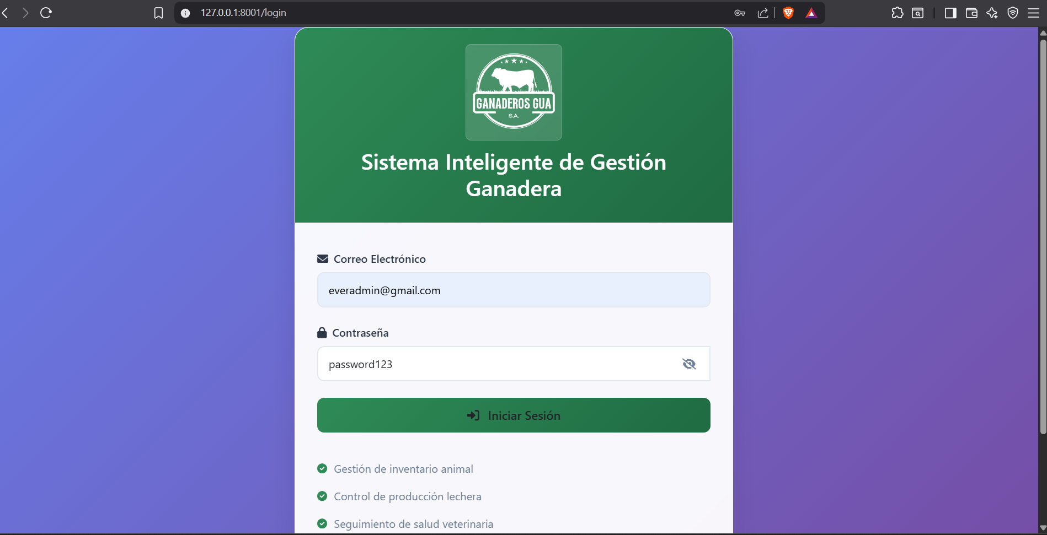
Este apartado está diseñado para que puedas acceder al sistema con las credenciales que te fueron asignadas, escribe tu correo y a continuación tu contraseña, si quieres estar seguro de que escribiste bien la contraseña presiona sobre el ojito de la derecha para verla, y de nuevo presiona si gustas ocultarla, cuando tengas tus credenciales, presiona entre o dale al botón verde de Iniciar Sesión.

3. PANTALLA INICIAL

3.1 Dashboard
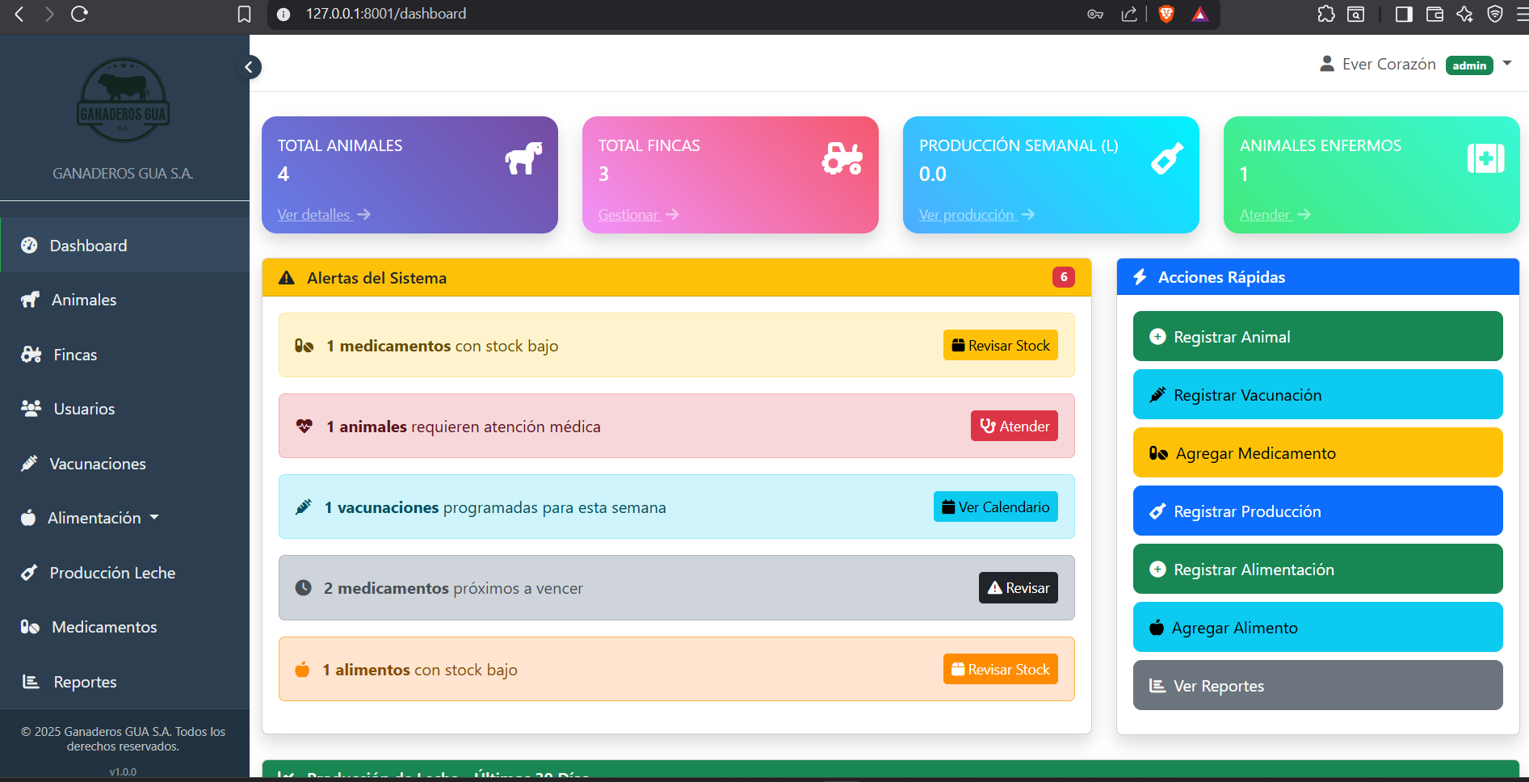
Si todo marchó bien con tus credenciales podrás ver esta pantalla! Es una pantalla general para todos los usuarios (eso no significa que puedan hacer todas las acciones) con la finalidad de que conozcan la información necesaria y puedan notificar a las fincas o a los encargados si notan alertas, pues estas aparecerán a todos y se deberá actuar en consecuencia.

3.2 Gráfica de Producción de los Últimos 30 días
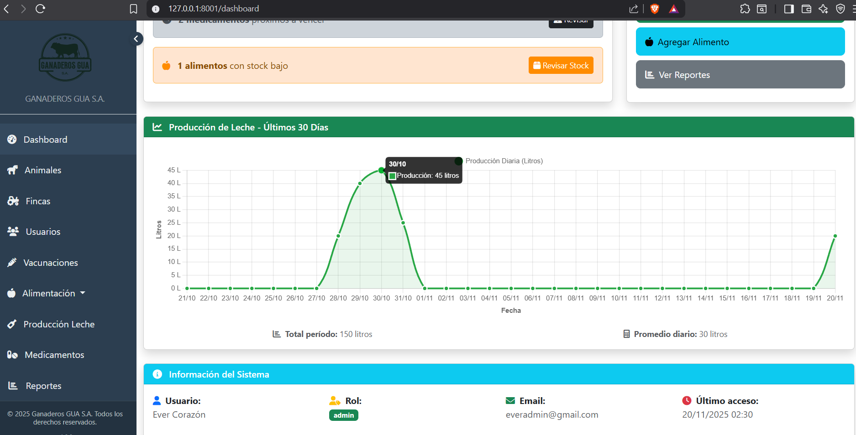
Debajo de las alertas podrás ver una gráfica de producción de leche en los últimos 30 días, con la finalidad de ver que tanto ha producido la empresa. Estos datos se actualizan en tiempo real.

4. MÓDULOS
Para acceder a los módulos individualmente presiona sobre el que desees ver en el menú del lado izquierdo!

4.1 Listado
Cuando accedas a este módulo se te desplegará toda la lista de animales registrados en el sistema, si eres administrador o veterinario podrás realizar cualquier acción con ellos, pero si eres productor solamente podrás ver la lista y sus detalles.
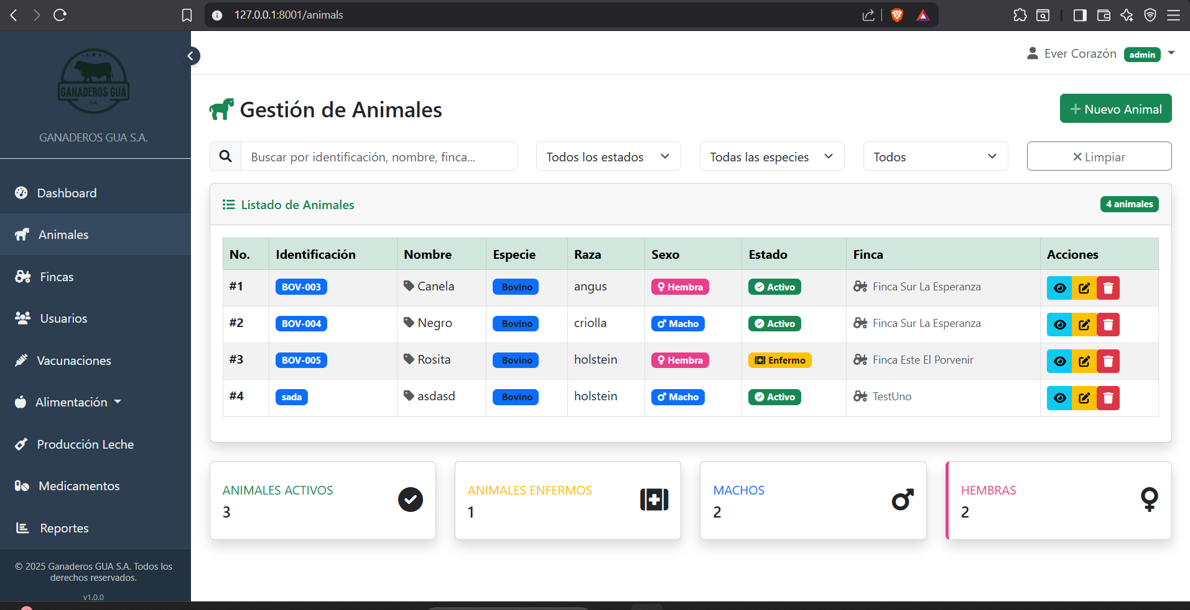

4.2 Buscar
Para realizar una búsqueda puedes utilizar todos los filtros que aparecen arriba de la tabla, puedes buscar por nombre, identificación, estado, especie o sexo, con la finalidad de que no tengas que buscar uno a uno, sino que el filtro de mostrará los resultados de tu búsqueda.
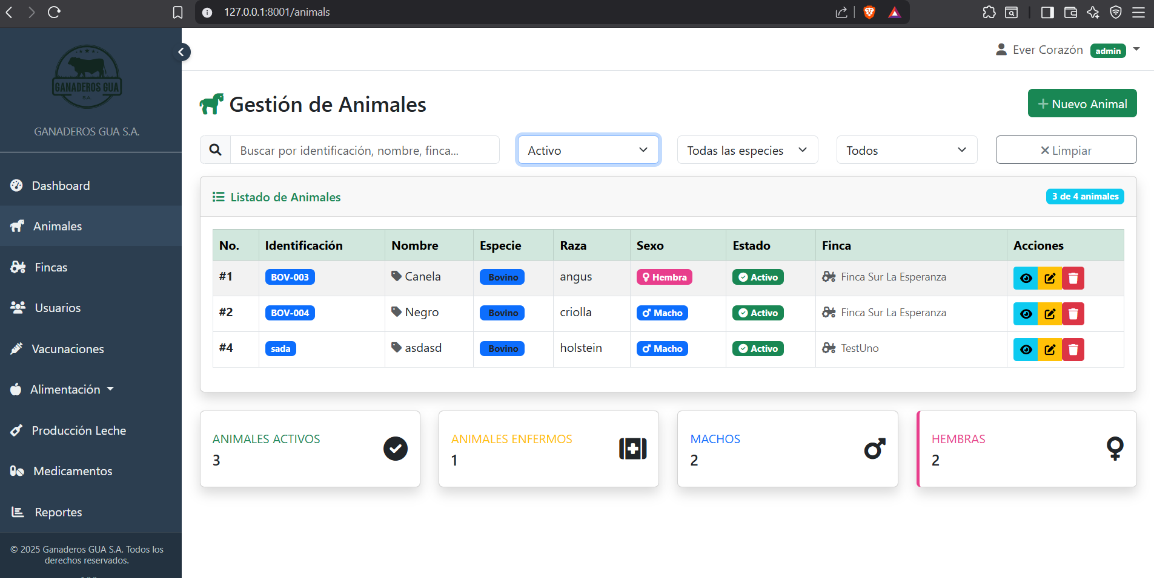

4.3 Registrar/Crear
Para añadir un animal al sistema debes presionar el botón verde sobre los filtros de búsqueda, se te desplegará un formulario que debes llenar con los datos mínimos requeridos, si ves un asterisco en el campo significa que es obligatorio y debes llenar la información, pero si no lo tiene descuida, significa que puedes dejar el campo vacío, cuando llenes todo presiona el botón Guardar. Si ni hay errores habrás registrado exitosamente un animal en el sistema.
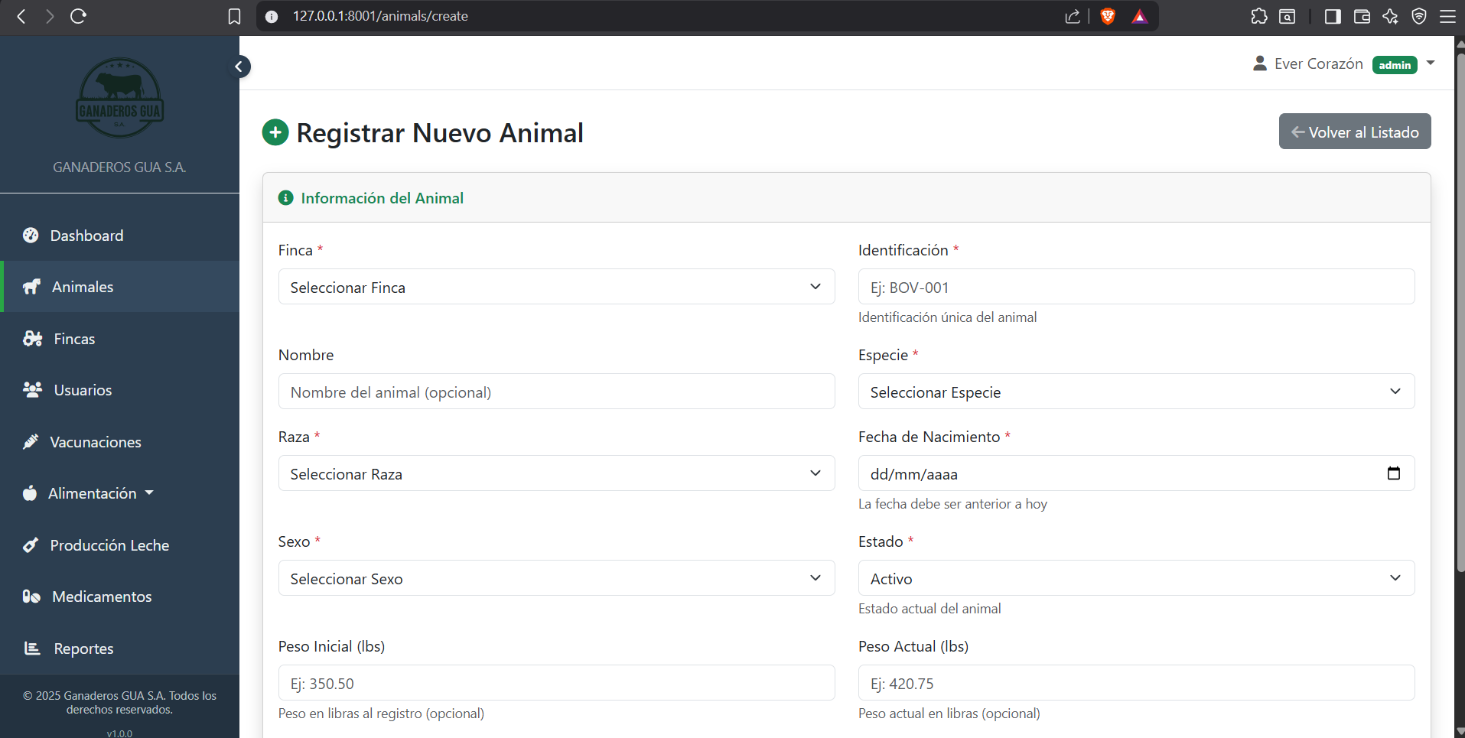

4.4 Editar
Para editar un animal debes presionar el ícono del lápiz en la columna de acciones, con esto se te cargará el formulario con los datos actuales y solo debes reemplazar lo que necesites, posteriormente presiona el botón Actualizar!
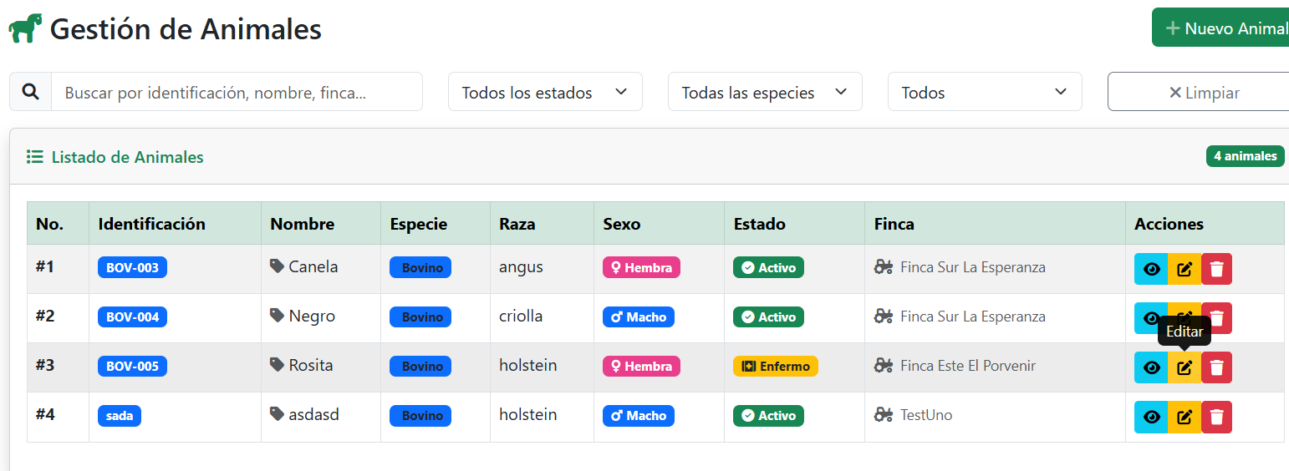

4.5 Eliminar
Si necesitas eliminar del sistema a un animal presiona sobre el ícono de basurero rojo, te pedirá un mensaje de confirmación, es decir que, no puedes eliminar directamente un animal con la finalidad de evitar eliminaciones accidentales, sino que debes confirmar la acción.
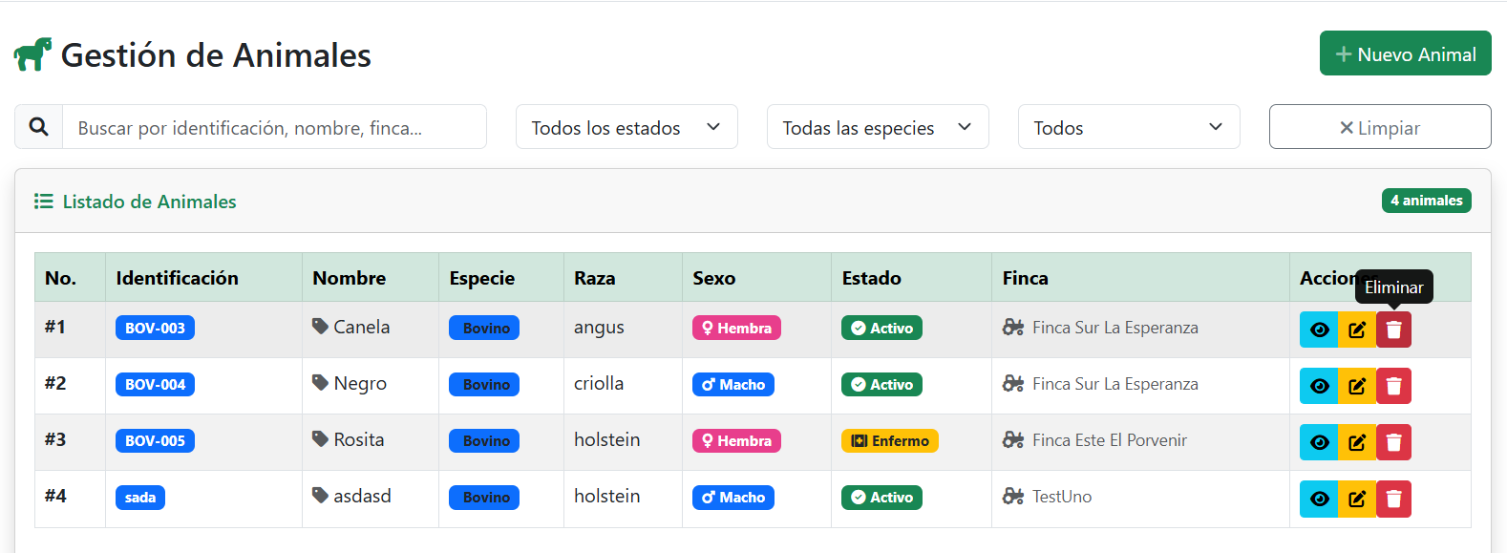

4.6 Ver Detalles
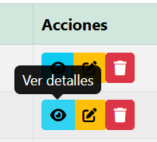
Para ver detalles de un animal presiona sobre el ícono del ojo celeste, al presionarlo se te desplegará la información completa del animal.
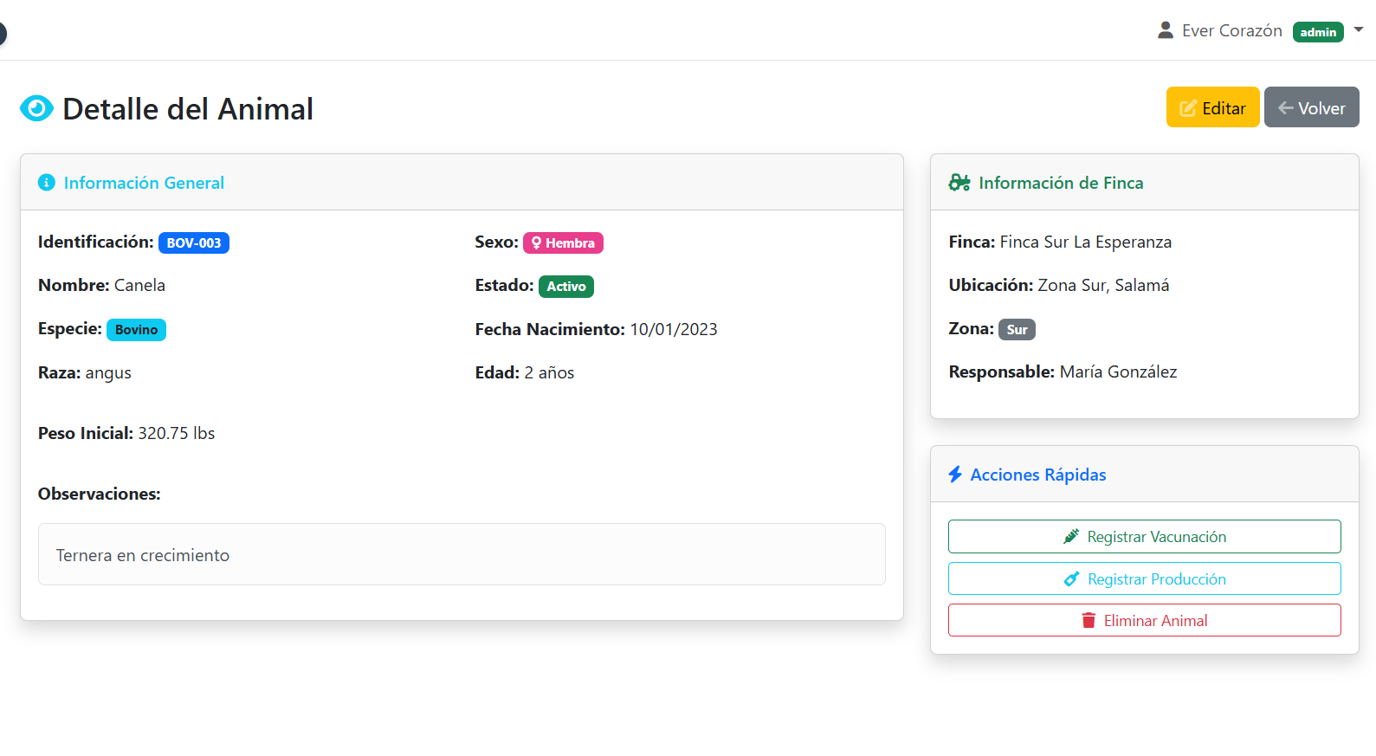

4.7 Información Importante
Sabemos que es tedioso leer lo mismo una y otra vez, por lo que, queremos informarte que la mayoría de módulos (Animales, Usuarios, Fincas, Vacunaciones, Alimentación, Medicamentos y Producción de Leche) funcionan de la misma manera, entonces RECUERDA: Después de la pantalla inicial presiona sobre el nombre del módulo al que quieras ingresar y en él podrás hacer lo siguiente:
  - Ver el listado: Verás todos los datos relacionados al módulo adjuntos en formato de tabla.
  - Buscar o filtrar datos: De acuerdo con los campos de cada módulo selecciona el tipo de filtro que más te sirva para encontrar información específica.
  - Registrar información: Presiona el ícono verde sobre los filtros e ingresa la información correcta.
  - Editar registros: Presiona sobre e ícono del lápiz amarillo si necesitas cambiar uno o más campos de un registro.
  - Eliminar registros: Presiona el ícono de basurero rojo para eliminar un registro solo si estás seguro de hacerlo, pues deberás confirmar la acción.
  - Ver detalles de un registro: Presiona sobre el ícono del ojo celeste para ver la información de un registro más detalladamente.
Ahora que ya sabes como navegar y realizar las acciones esenciales de cada módulo veamos como realizar algunas más específicas!

5. REPORTES
Al ingresar al apartado de reportes verás todo esto, podrás generar 3 tipos de reportes en la versión 1.0.0!
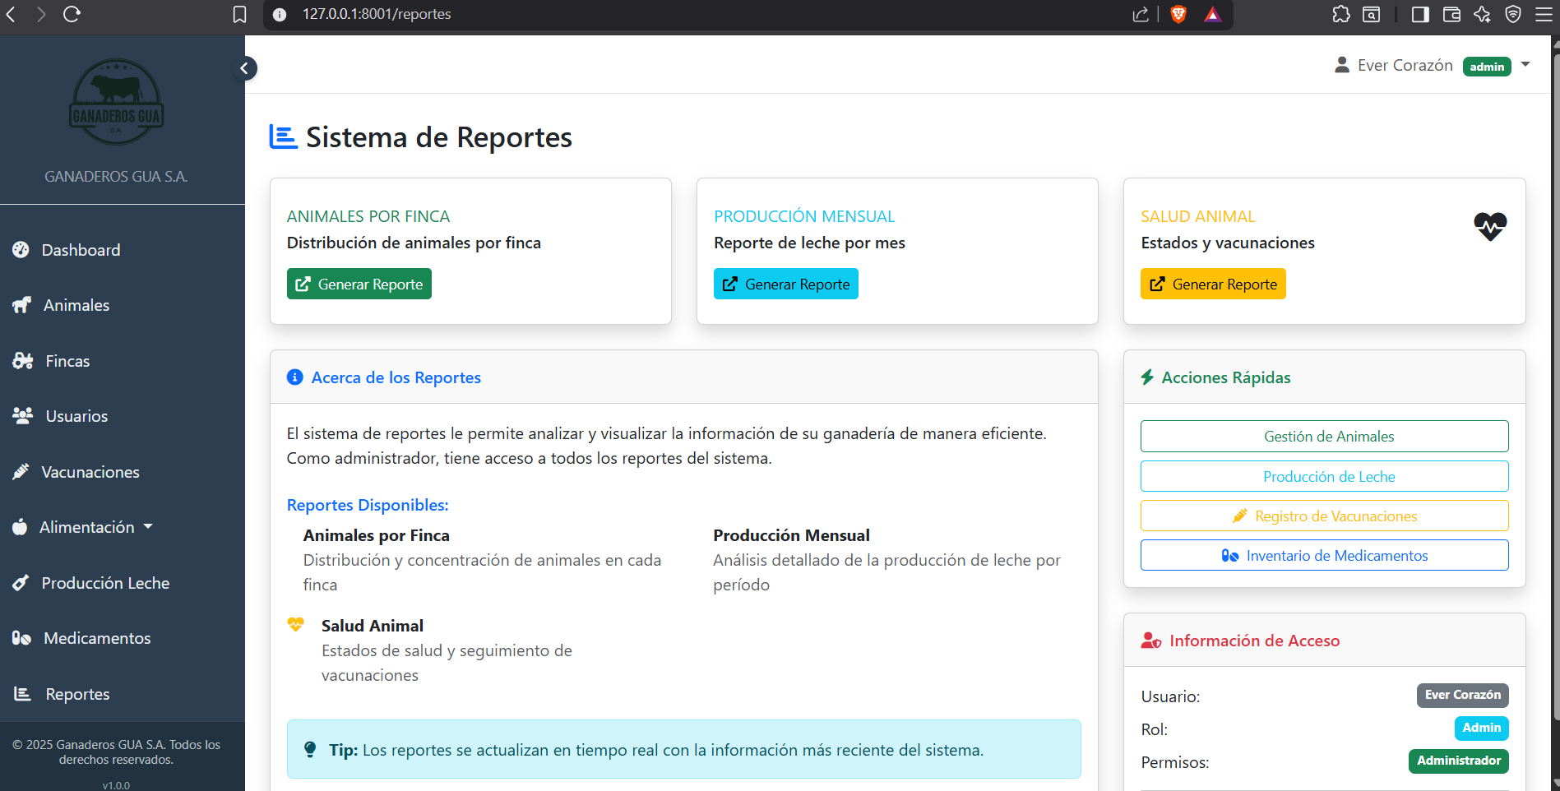

5.1 Animales por Finca
Al presionas este reporte verás un resumen gráfico de todos los animales registrados en el sistema, segmentados principalmente por finca, utiliza estos recursos visuales para una mejor toma de decisiones!
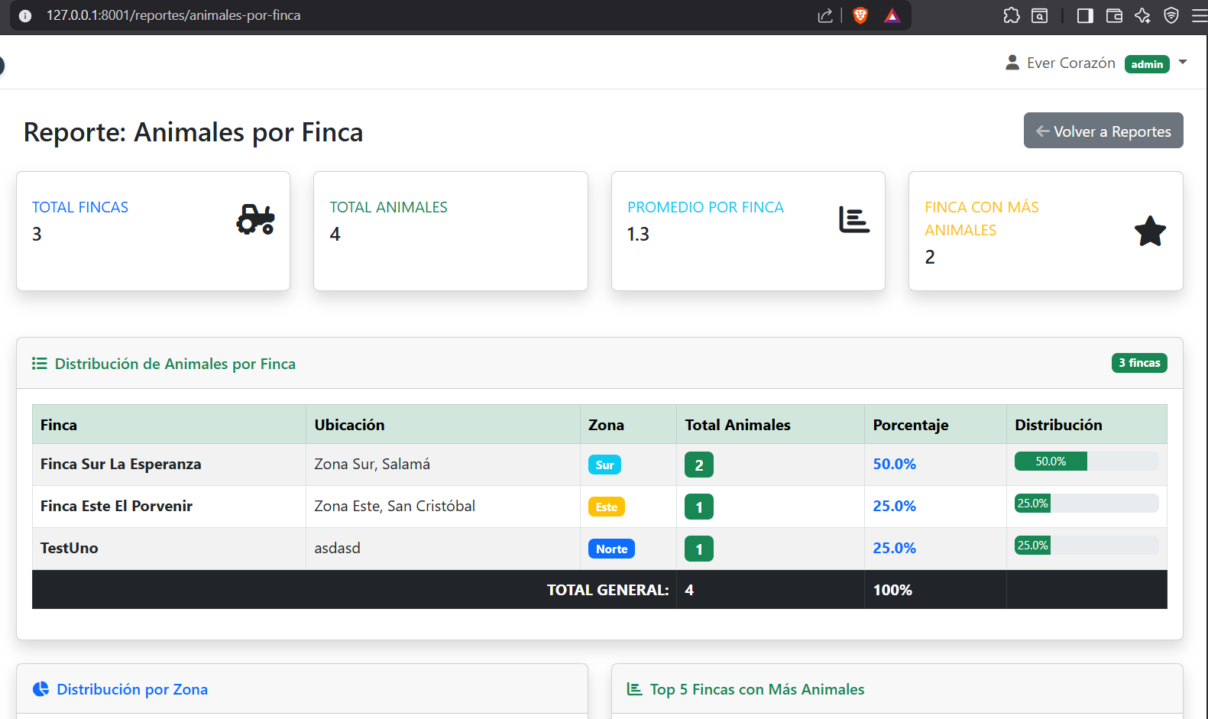
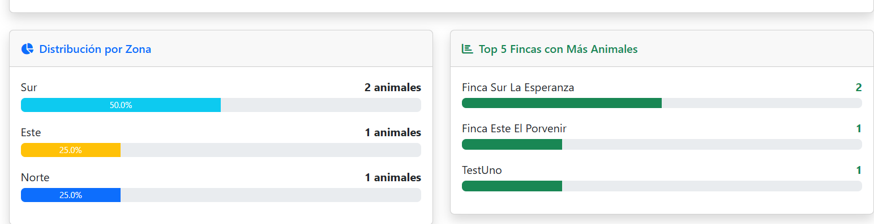

5.2 Producción Mensual
Cuando ingreses a este reporte podrás ver estadísticas relacionadas a la producción de leche que se ha tenido en la empresa, se utiliza el filtro de año junto al mes, por defecto te aparecerán los actuales, cámbialos al mes/año que quieras ver, tendrás producción por finca, total de registros, fincas activas y más detalles.
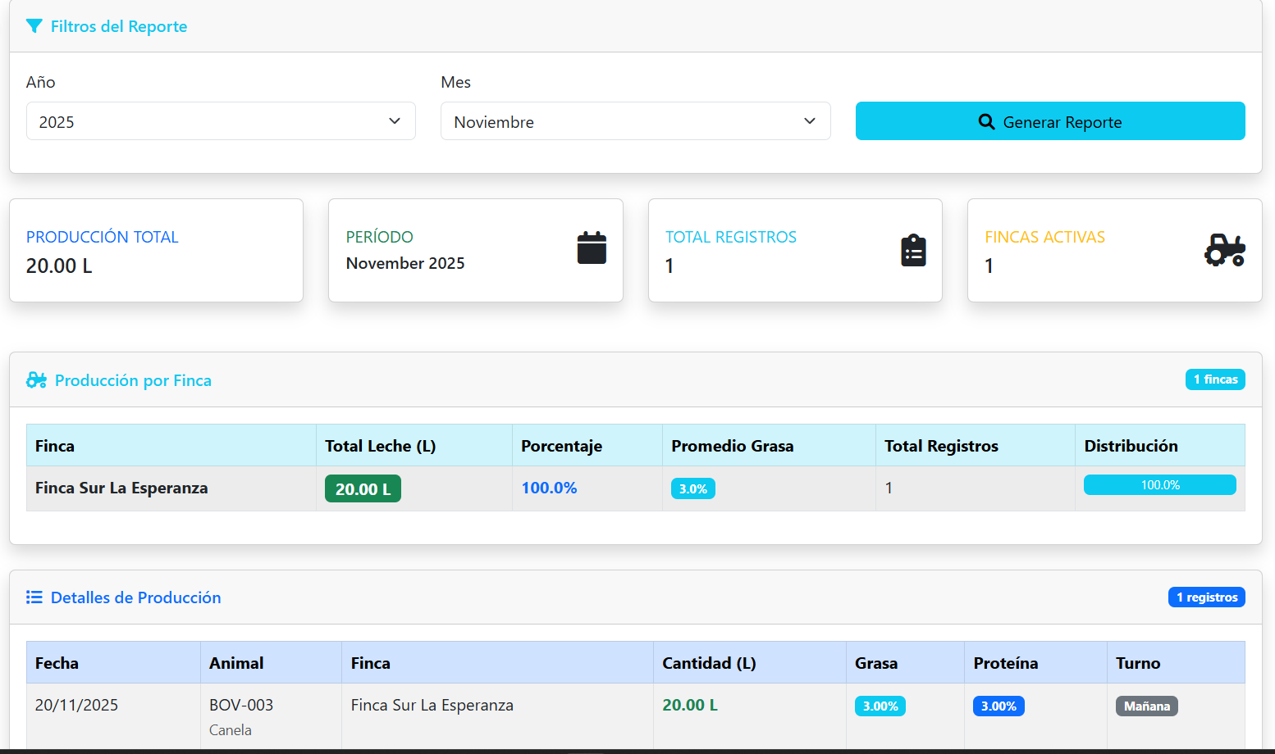

5.3 Salud Animal
Sabemos que lo principal de los ganaderos es mantener en las mejores condiciones a sus queridos compañeros ganados, por lo que al seleccionar este tipo de reporte verás un resumen de las condiciones de salud de todos los animales de la empresa, para que puedas tomar decisiones guiándote de esta información planteada como recurso visual, este apartado también te mostrará las vacunaciones que se han realizado en los últimos 30 días.
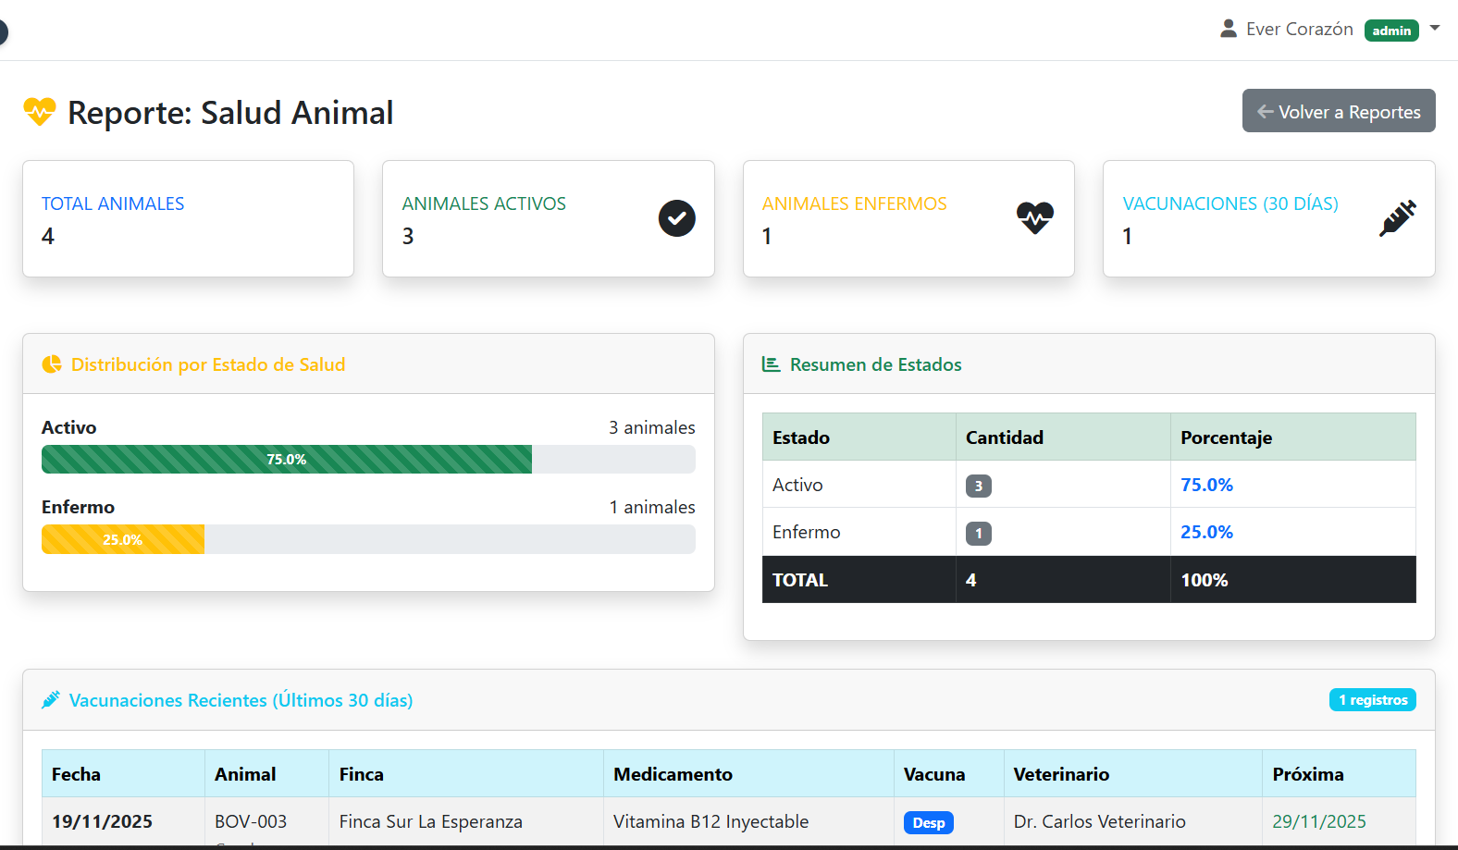

6. CERRAR SESIÓN
Para cerrar sesión presiona sobre la flecha que está en la parte superior derecha, a un costado de tu nombre, así podrás salir de forma segura.
